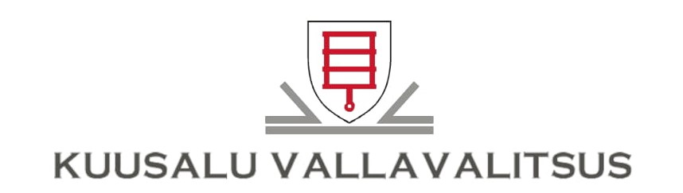

OTSUS

|  |  |
| --- | --- |
| Kiiu | 25. september 2024 nr 11-4/3352-1 |

**Avaliku ürituse korraldamise luba**

Margus Murakas on 24.09.2024 esitanud Kuusalu Vallavalitsusele avaliku ürituse korraldamise loa taotluse (reg 24.09.2024 nr 11-4/3352), mille kohaselt soovib teate esitaja korraldada Kuusalu vallas, Hara külas, riigiteedel nr 11271 ja 11272 (Hara tee ja Leesi-Hara tee) ürituse „Drivestonia“.

Eeldatav osalejate arv üritusel on märgitud kuni 50 osalejat. Hara tee sulgetakse kuni viiekstunniks, mille vältel viiakse läbi osalejatele kiiruskatse. Teede sulgemine kiiruskatseks toimub vastavalt Eesti Autospordi Liidu poolt rallide korraldamiseks kehtestatud korrale. Üritusel lisakatsete läbimise aega ei võeta, paremust ei selgitata ehk võistlust/võistlemist ei toimu. Pealtvaatajaid üritusel ei ole, seega ei ole vajalik korraldatud parkimise korraldamine. Ürituse on kooskõlastanud Transpordiamet, Keskkonnaamet, Päästeamet ja Politsei- ja Piirivalveamet.

Lähtudes eeltoodust ja võttes aluseks 07.02.2024 käskkirja nr 2-5/1 „Kultuuri- ja sporditöö spetsialisti ametijuhendi kinnitamine“ ning Kuusalu Vallavolikogu 25.05.2022 määruse nr 12 „Avaliku ürituse korraldamise ja pidamise nõuded“

1. annan välja avaliku ürituse korraldamise loa järgmistel tingimustel:

1.1 ürituse nimi: „Drivestonia“;

1.2 üritusel turvalisuse, liikluskorralduse ja avaliku korra eest vastutab:

Margus Murakas (margus@margusmurakas.com, telefon 5 268 005);

1.3 ürituse läbiviimise koht: Kuusalu vald, Hara küla, riigitee 11271 (Hara tee) ja riigitee 11272 (Leesi-Hara tee);

1.4 ürituse alguse ja lõpu kuupäev ja kellaaeg:

28.09.2024 kell 18:30 kuni 28.09.2024 kell 23:30;

1.5 ürituse korraldaja on kohustatud:

1.5.1 tagama ürituse külastajate turvalisuse ning nõuetele vastava parkimiskorralduse ürituse toimumise ajaks (korraldustiim, osalejad);

1.5.2 tagama ürituse toimumise järgselt heakorra tasemel, mis oli enne ürituse toimumist;

1.5.3 kinni pidama ürituse korraldamisel Transpordiameti poolt esitatud nõuetest:

1.5.3.1 Liikluseks suletud ajal peab teelõigul liikluskorraldus vastama majandus- ja taristuministri 13.07.2018.a määruse nr 43 „Nõuded ajutisele liikluskorraldusele“ nõuetele;

1.5.3.2. Riigitee liikluseks suletud ajal vastutab liikluskorralduse eest Margus Murakas, tel 5268005, e-post margus@margusmurakas.com;

1.5.3.3. Vähemalt 48 tundi enne tee sulgemist tuleb teavitada liikluspiirangutest Transpordiametit „Tark Tee“ liikluspiirangute iseteeninduskeskkonnas (https://tarktee-sm.mnt.ee/ttsm/). Muudatuste korral uuendada infot esimesel võimalusel;

1.5.3.4. Tee sulgemisest ja liikluskorralduse muudatustest tuleb teavitada:

riigitee hooldajat EKT Teed OÜ e-post [idaharju@eteed.ee](mailto:idaharju@eteed.ee)

Politsei- ja Piirivalveametit, e-post [pohja@politsei.ee](mailto:pohja@politsei.ee)

Päästeametit, e-post [pohja@rescue.ee](mailto:pohja@rescue.ee) vähemalt 24 tundi enne ürituse algust;

1.5.3.5. Kui liikluskorraldus eeldab liikluse reguleerijat, siis peab reguleerija vastama liiklusseaduse nõuetele;

1.5.3.6. Tagab läbipääsu operatiivsõidukitele;

1.5.3.7. Tagab sulgemisperioodil ümbersõiduteede vastavuse majandus- ja taristuministri 14.07.2015.a määrusele nr 92 „Tee seisundinõuded“ (kattega tee seisundinõuded kõrvalteedel tasemele 1 ning kruusatee seisundinõuded tasemele 1);

1.5.3.8. Jalakäijatele tuleb tagada ohutu läbipääsu tee sulgemise perioodi jooksul.

1.5.4 kinni pidama Politsei- ja Piirivalveameti esitatud nõudest:

1.5.4.1 korraldaja osalejate turvalisuse;

1.5.5 kinni pidama Keskkonnaameti esitatud nõuetest:

1.5.5.1 ürituse käigus tuleb järgida kaitse-eeskirjaga sätestatud kaitsekorda;

1.5.5.2 mootorsõidukitega liiklemine ning parkimine on lubatud ainult olemasolevatel teedel ja parklates.

1.5.5 kohustatud täitma Kuusalu Vallavolikogu 25.05.2022 määruses nr 12 „Avaliku ürituse korraldamise ja pidamise nõuded“ esitatud nõudeid.

2. Otsuse peale võib esitada Kuusalu Vallavalitsusele vaide haldusmenetluse seaduses sätestatud korras 30 päeva jooksul arvates otsusest teadasaamise päevast või päevast, mil oleks pidanud otsusest teada saama või esitada kaebus Tallinna Halduskohtule halduskohtumenetluse seadustikus sätestatud korras 30 päeva jooksul arvates otsuse teatavakstegemisest.

3. Otsus jõustub teatavakstegemisest.

|  |  |
| --- | --- |
| (allkirjastatud digitaalselt) |  |
| Veronika Laende |  |
| kultuuri- ja sporditöö spetsialist |  |

[Veronika.Laende@kuusalu.ee](mailto:Veronika.Laende@kuusalu.ee)

6000856